Ко Дню города Главархив поделился воспоминаниями москвичей о празднике в прошлом веке
10.09.2023

Вид на Москворецкий мост 1946 г. Фото Н. Грановского. Главархив Москвы
Первоначально праздники по случаю Дня города в Москве проводились зимой, и только в год 800-летия столицы торжество состоялось в первые выходные сентября.
Привычные сегодня горожанам гуляния по случаю Дня города были не всегда. Тем не менее, уже несколько поколений москвичей вместе с гостями из других городов страны широко отмечают день рождения любимого города. В Главархиве Москвы среди прочих исторических артефактов хранятся мемуары жителей о быте людей и жизни города в ХХ веке. Свои воспоминания мемуаристы передали в архивные фонды столицы в рамках проекта «Линия жизни», который был запущен Главархивом Москвы совместно с Департаментом труда и социальной защиты населения на базе центров московского долголетия два с половиной года назад. По случаю праздника Главархив столицы рассказал про зарождение традиции гуляний на День города в Москве и про то, как москвичи вспоминают праздник 800-летия столицы.
Впервые идея отметить юбилей Москвы родилась в 1847 году. Тогда публицист Константин Аксаков в газете «Московские ведомости» поместил статью «Семисотлетие Москвы», где были такие строки: «Любовь к Москве есть любовь к русской земле, потому что Москва имеет в себе не местное, а общее значение и единство всей земли Русской». Правда, тогда торжества ограничились единственным днем — 1 января 1847 года — и широкого размаха не получили.
Масштабное празднование юбилея столицы состоялось только столетие спустя, вскоре после окончания Великой Отечественной войны. 22 марта 1946 года председатель Мосгорисполкома Георгий Попов направил на имя Иосифа Сталина записку с предложением отпраздновать 800-летие со дня основания города летом 1947 года. А постановлением Совета Министров СССР от 30 мая 1947 года была утверждена окончательная дата проведения юбилея — 7 сентября, оно пришлось на первое воскресенье первого осеннего месяца. Кстати, день был выбран не случайно — по инициативе советского партийного деятеля Георгия Попова праздник решено было провести в один день с юбилеем Бородинского сражения. Тогда же были заложены памятник основателю Москвы Юрию Долгорукому и знаменитые столичные высотки. Весь город был в цветах и праздничных транспарантах, повсюду славили достижения социалистической страны.
«В Москву я приехала в 1947 году из небольшой деревни Каурово Сычевского района Смоленской области. Родители мои погибли во время войны, когда мне не было и пяти лет. Я вышла из поезда на Рижском вокзале и была удивлена, как здесь красиво! Большие здания вокруг, архитектура вокзала и площадь – все произвело на мою детскую душу сильное впечатление. Я обращала внимание на яркие флаги, надписи, плакаты... Так празднично – знаменами, транспарантами – встретила меня Москва», — вспоминает юбилейный для столицы год мемуаристка Раиса Исаенко из района Ломоносовский.
На центральных улицах и площадях были устроены торговые павильоны, оформленные в русском стиле, танцевальные и эстрадные подмостки, а в кинотеатрах пускали детей смотреть сеансы без билетов.
«В 1947 году Москва отмечала свое 800-летие. В этот день детей в кино пускали бесплатно, и мы бегали от одного кинотеатра к другому, чтобы посмотреть, как можно больше разных фильмов. Я думаю, что тогда нам лучше всех удалось отметить день рождения Москвы», — так описывает детские впечатления от того праздника житель Ломоносовского Борис Соцков.

800 лет Москве. Праздничный салют над Кремлём 7 сентября 1947 г. Главархив Москвы800 лет Москве. Праздничный салют над Кремлём 7 сентября 1947 г. Главархив Москвы

Красная площадь в дни празднования 800-летия Москвы 1947 г. Фото Е. Умнова. Главархив Москвы

Оформление Всесоюзной сельскохозяйственной выставки во время празднования 800-летия Москвы Сентябрь 1947 г. Фото Г. Корабельникова. Главархив Москвы
Еще накануне юбилейного года, в условиях послевоенного восстановления экономики, советское правительство поспешило улучшить жилищные условия многих жителей Москвы и Подмосковья. И в праздничный год была учреждена медаль «В честь 800-летия Москвы». Ей награждались трудящиеся, проживавшие в Москве или её пригородах не менее пяти лет и участвовавшие в реконструкции города.
«В 1946 году с войны вернулся мой отец и родилась моя старшая сестра. Маме как семейной дали 8-метровую комнату в общежитии – в доме, построенном в 1880 году. В нем и сейчас кипит жизнь. А в 1947 году за ударный труд в военное время мама была награждена медалью «В честь 800-летия Москвы», — поделилась жизненным примером в мемуарах Людмила Гусарова, семья которой проживала тогда в рабочем городке Тушинской чулочной фабрики Красногорского района Московской области.
Праздник по случаю 800-летия Москвы стал для города серьезной задачей: никогда еще в СССР не проводили подобные торжества, так что организация события должна была превосходить по уровню все, что только мог пожелать взыскательный гость. В том числе это требование касалось питания. Сложность заключалась в том, что в городе на тот момент еще действовала карточная система и продовольственное снабжение было нормировано. Моссовету в числе прочих предъюбилейных хлопот тогда пришлось решать и такую проблему, свидетельство чему – распоряжение «О питании гостей, приглашенных из союзных и автономных республик на празднование 800-летия г. Москвы», принятое как раз в сентябре 1947 года, в дни праздника.
Так, каждый прибывший из республики делегат мог рассчитывать на ежедневное четырехразовое питание по специальной пайковой норме на 250 рублей в сутки на человека. Питались все делегации либо в гостинице «Киевская» (160 человек), либо в ресторане «Метрополь» (250 человек). В сутки каждый гость получал по полкило мяса или птицы, полкило картофеля и 700 граммов хлеба (фактически на день выделялось две буханки или два батона), пол-литра молока, 600 граммов овощей и свежих фруктов, 125 граммов масла и по три яйца ежедневно, а также прочие вкусности вроде 75 граммов сыра и 200 грамм кондитерских изделий. Для поднятия настроения каждому предлагалось по 500 мл вина и по три бутылки пива.
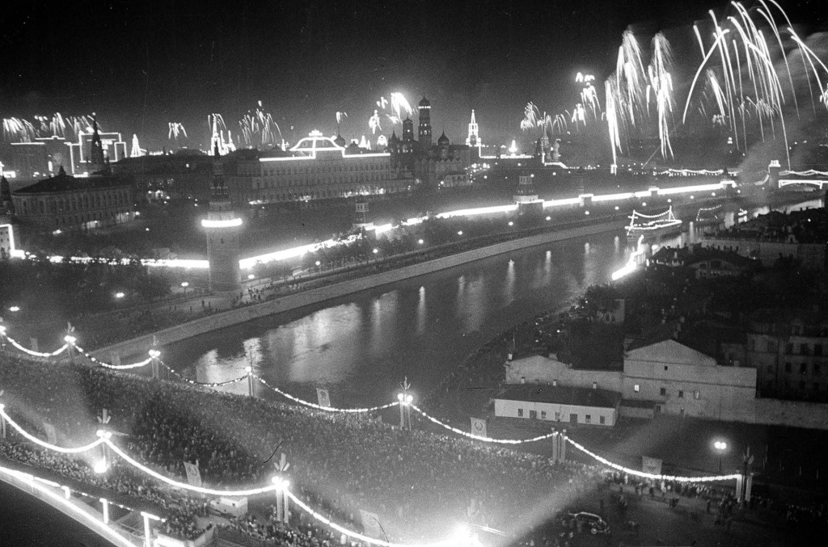
Торговые павильоны на Пушкинской площади в дни празднования 800-летия Москвы Сентябрь 1947 г. Фото М. Чернова. Главархив Москвы
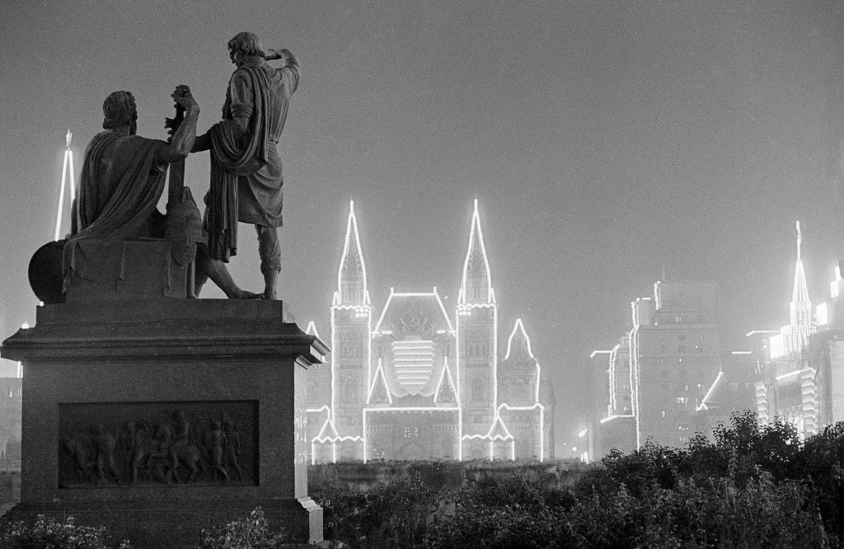
Народные гулянья на Манежной площади во время празднования 800-летия Москвы Сентябрь 1947 г. Фото А. Шагина. Главархив Москвы
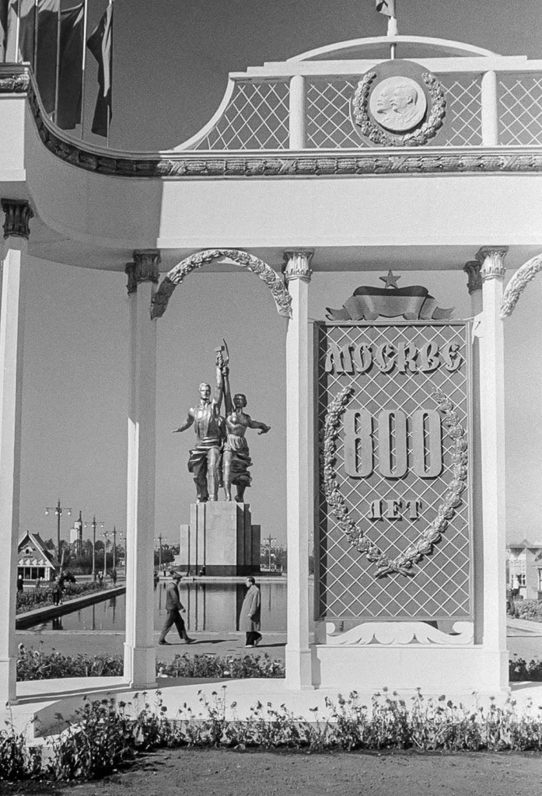
Манежная площадь в день 800-летия Москвы 7 сентября 1947 г. Фото А. Гаранина. Главархив Москвы
Но вскоре отменили и вызывавшую неудобства карточную систему — столица успешно преодолевала послевоенные трудности и входила в новое столетие своей истории.
«Дружно работали, весело отдыхали, ходили друг к другу в гости. Вспоминается карточная система на продукты, которую отменили в 1947 году. [До этого] в гости ходили со своим сахаром. В дни праздников гуляли всем двором», — вспоминает мемуаристка Наталья Тупикова из Некрасовки.
Потихоньку на новый лад в Москве переходило отопление и поставка других коммунальных ресурсов в дома москвичей. Вступая в восьмое столетие своей истории, столица провозглашала комфорт горожан как одну из главных целей работы городских служб.
«После войны, в 1947 году, в Москву провели саратовский газ, наш дом был вскоре газифицирован, и надобность в печах отпала. Через несколько лет мы тайком сломали печь в своей комнате, что дало возможность всунуть в освободившийся угол кресло-кровать – это сооружение только что появилось в продаже в начале 1950-тых, и я покинул обжитое место под столом. А горячую воду так и не провели...», — с иронией вспоминает Алексей Немчинов из Коптева свое детство в доме в районе Мясницкой улицы.
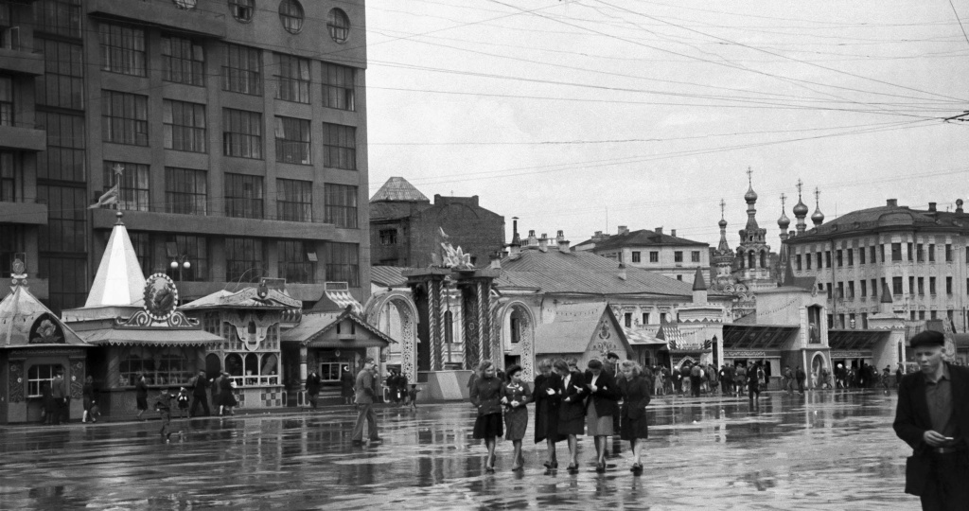
Народное гуляние на территории Всесоюзной сельскохозяйственной выставки в день празднования 800-летия Москвы; на дальнем плане - скульптура В.И. Мухиной «Рабочий и колхозница». 07.09.1947 г. Фото Г. Воронова. Главархив Москвы
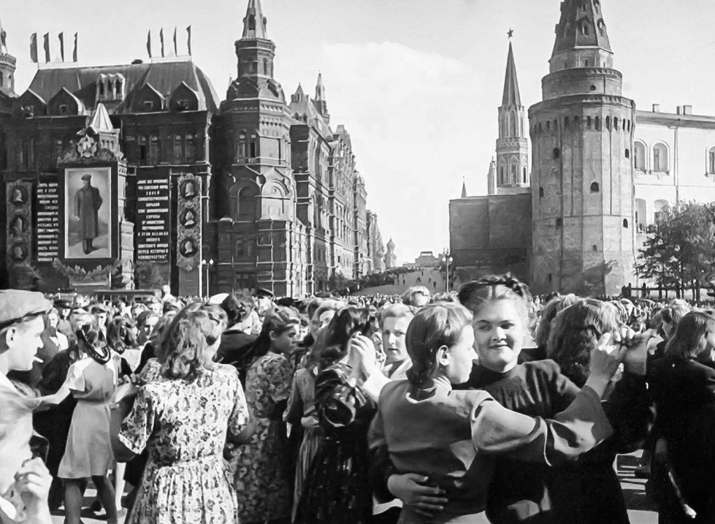
Вид на Советскую площадь и здание Моссовета. [1950 г.]. Фото М.А. Трахмана. Главархив Москвы
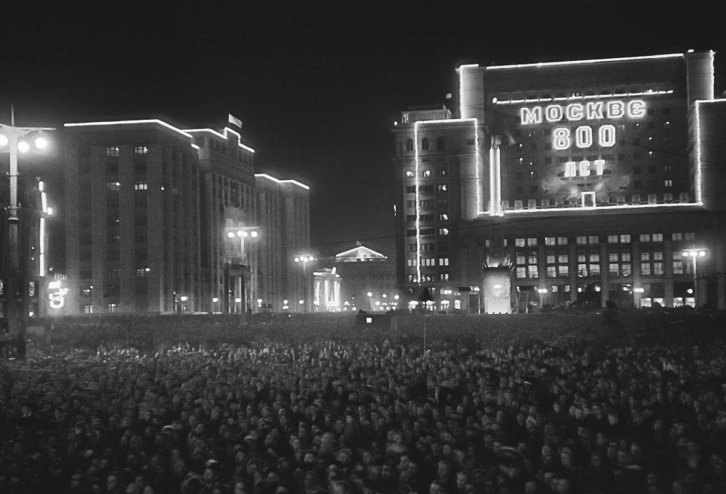
Вид на Красную площадь с храма Василия Блаженного. [Начало 1980-х гг.]. Фото Н.Н. Рахманова. Главархив Москвы
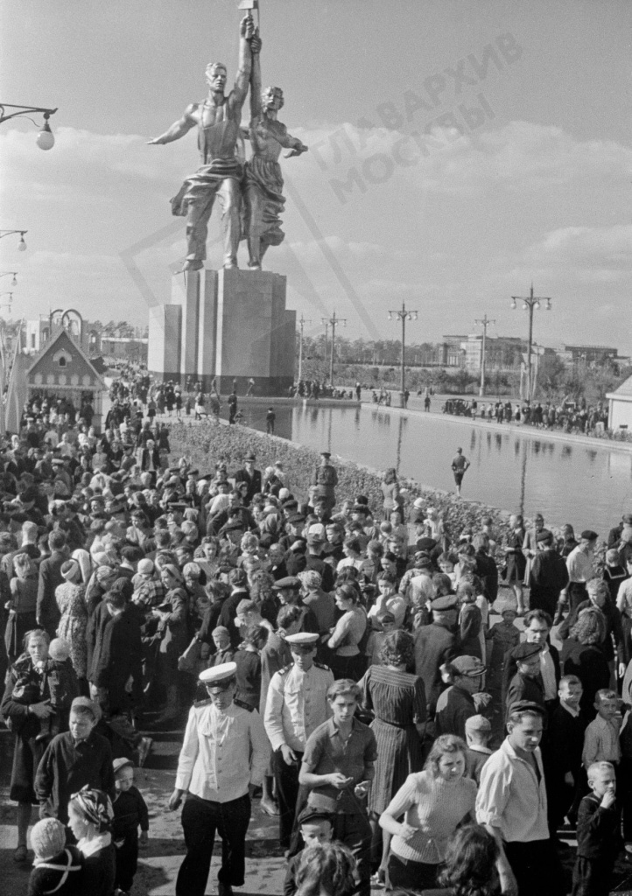
Народное гуляние на территории Всесоюзной сельскохозяйственной выставки в день празднования 800-летия Москвы; на дальнем плане - скульптура В.И. Мухиной «Рабочий и колхозница». 07.09.1947 г. Фото Г. Воронова. Главархив Москвы
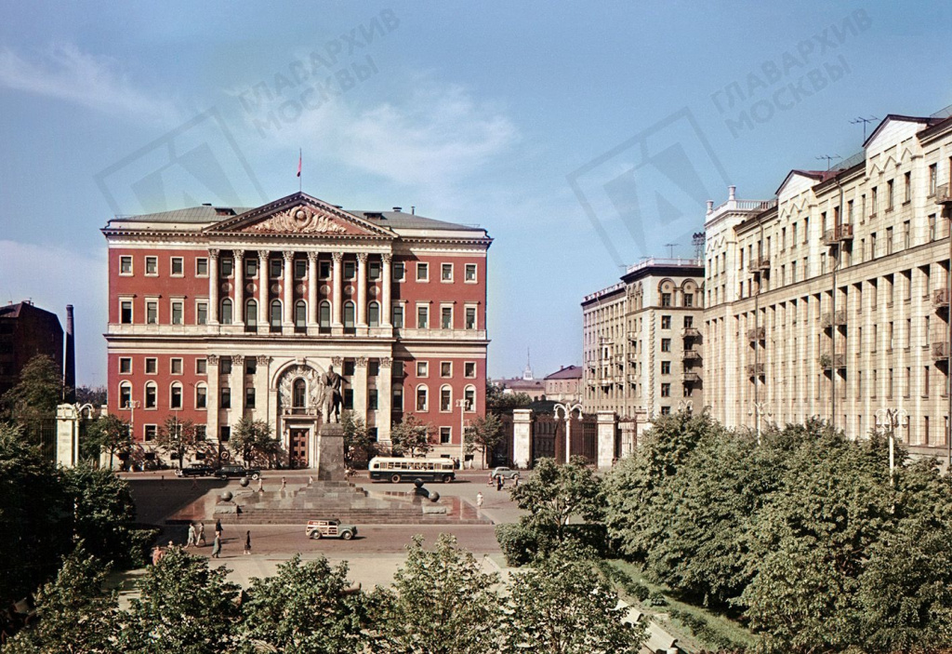
Вид на Советскую площадь и здание Моссовета. [1950 г.]. Фото М.А. Трахмана. Главархив Москвы
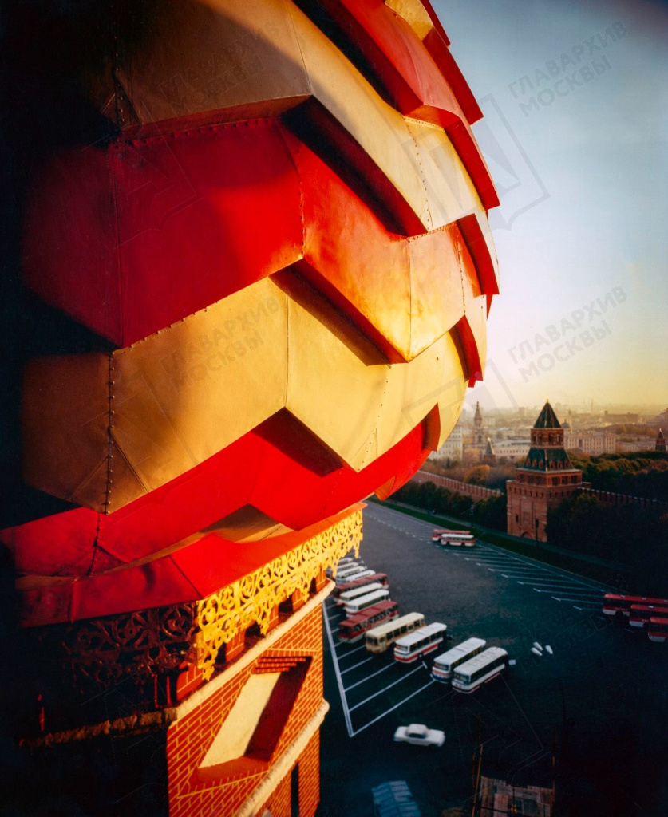
Вид на Красную площадь с храма Василия Блаженного. [Начало 1980-х гг.]. Фото Н.Н. Рахманова. Главархив Москвы
Так, в год 800-летия Москва росла ввысь новыми жилыми домами и зданиями культуры, хлебосольно принимала гостей на юбилее и вновь налаживала быт руками трудолюбивых горожан, о чем сегодня свидетельствуют мемуары самих москвичей. Подробнее прочитать эти и другие истории московских мемуаристов можно в сборнике «В памяти моей Москва…» в виртуальном музее «Москва — с заботой об истории» в разделе «Библиотека» зала 1950 -2000 гг.»
Напомним, 1 сентября Главархив Москвы и Департамент труда и социальной защиты населения объявили о старте нового сезона клуба мемуаристов «Линия жизни». За прошлые несколько лет мемуары написали уже десятки горожан. Некоторые авторы передали готовые рукописи на вечное хранение в архивные фонды столицы, где эти материалы не просто сохраняют, но и используют в общегородском масштабе, например, на выставках и в статьях на новостных порталах. Чтобы стать участником клуба «Линия жизни», нужно обратиться в центр московского долголетия «Ломоносовский» по адресу: улица Крупской, дом 9а. Подробности можно узнать по телефону единой справочной службы столичного Департамента труда и социальной защиты населения: +7 495 870-44-44 и в группе центров московского долголетия в социальной сети «ВКонтакте».

Адрес страницы: http://mosarchive.mos.ru/presscenter/news/detail/11824549.html
ГБУ "Мосархив"

